Llaw frawychus

Arddangosiad y llaw frawychus: Gallwch weld fideo arddangos ar https://rsc.li/3rXlW1a
Mae’r ymchwiliad yn galluogi'r dysgwyr i weld y ffordd mae nwyon yn ehangu yn ogystal â galluogi trafodaeth am newidiadau y gellir eu dadwneud a rhai na ellir eu dadwneud.

Grŵp oedran: 9-11

Amcanion dysgu
- Disgrifio’r gwahaniaeth rhwng newid y gellir ei ddadwneud a newid na ellir ei ddadwneud.
- Egluro sut y gall cymysgu rhai deunyddiau arwain at greu rhai newydd (yn yr achos hwn, carbon deuocsid yw un o’r rhain) ac nad oes modd dadwneud y math hwn o newid.
- Deall bod nwyon yn ehangu i lenwi eu cynhwysydd.
Sgiliau ymholi:
- Gallu defnyddio’r canlyniadau i wneud rhagfynegiadau er mwyn cynnal rhagor o brofion cymharol a theg.

Gwyddoniaeth gefndirol
Efallai y bydd y dysgwyr yn gwybod mai carbon deuocsid (CO₂) yw’r nwy mewn diodydd pop.
Mae carbon deuocsid yn cael ei ddefnyddio mewn nifer o ddiwydiannau. Er enghraifft:
- Mewn becysiau, mae burum pobi yn cynhyrchu CO₂ yn sgil eplesiad y siwgr yn y toes, sy’n helpu’r bara i godi.
- Mae gan gandi popio nwy carbon deuocsid dan wasgedd yn y candi. Pan fydd y candi’n toddi, mae’n ‘popian’ wrth fyrstio yn eich ceg.
- Mae diffoddyddion tân, yn enwedig y rhai a ddefnyddir ar gyfer tanau trydanol, yn defnyddio carbon deuocsid dan wasgedd i ddiffodd y fflamau.
Pan fydd soda pobi yn cymysgu gyda finegr, mae adwaith cemegol sy’n cynhyrchu deunyddiau newydd, gan gynnwys carbon deuocsid. Mae’r nwy’n ehangu a bydd yn ymledu drwy’r cynhwysydd cyfan. Os na all ddianc, wrth i fwy o nwy gael ei greu, mae’r pwysedd (y gwthiant ar rannau o’r cynhwysydd) yn cynyddu. (Gall hyn fod yn ddigon i fyrstio’r cynhwysydd.)

Dysgu blaenorol
Rhaid i ddysgwyr fod â dealltwriaeth o briodweddau solidau, hylifau a nwyon ac ymddygiad eu moleciwlau ym mhob cyflwr.
Rhaid i ddysgwyr hefyd fod wedi ymchwilio i newidiadau y gellir eu dadwneud a gallu rhoi enghreifftiau o newidiadau o’r fath.

Dolenni
Mae creu carbon deuocsid gan ddefnyddio’r cynhwysion hyn hefyd yn cael ei ddefnyddio yn ymchwiliadau’r Bomiau bath a Lamp lafa. Gellir diffodd fflam sy'n defnyddio carbon deuocsid yn y Diffoddydd tân.

Geiriau a diffiniadau allweddol
Newid y gellir ei ddadwneud – newid lle nad oes unrhyw ddeunyddiau newydd yn cael eu creu a lle bydd modd adfer y deunydd gwreiddiol. Mae’r enghreifftiau yn cynnwys toddi, anweddu, rhewi a hydoddi.
Newid na ellir ei ddadwneud - newid cemegol lle mae deunyddiau newydd yn cael eu ffurfio.
Ehangu - symud ar wahân neu fynd yn fwy.
Nwy - ‘cyflwr mater’ lle mae gronynnau yn llawn ynni a gofodau mawr rhyngddynt. Mae nwy’n cymryd siâp y cynhwysydd y mae ynddo a bydd yn llifo.
Newidyn - cyflwr neu wrthrych sy’n cael ei arsylwi neu ei fesur ac a allai newid yn ystod arbrawf gwyddonol, ee tymheredd neu faint y sylwedd.
Efallai y bydd athrawon yn dymuno cuddio’r ystyron/enghreifftiau ar y sleid PowerPoint a thrafod syniadau’r dysgwyr yn gyntaf.

Rhestr offer
- Menig latecs untro (peidiwch â defnyddio menig golchi llestri) *alergeddau
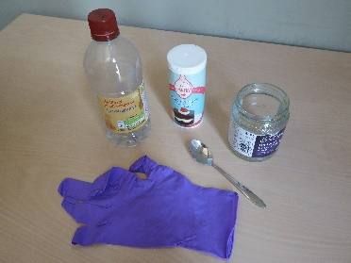
- Soda pobi
- Finegr
- Llwy de
- Jar jam bach, cwpan neu ficer (dylai’r gwddf fod yn ddigon llydan i greu sêl dynn gyda’r menig)
Bydd modd cael gafael ar fenig latecs yn y rhan fwyaf o archfarchnadoedd. Fodd bynnag, gallwch hefyd ddod o hyd i fenig meddygol mewn fferyllfeydd a chan gyflenwyr ysgol ac ar-lein. Os oes gan rai o’ch dysgwyr alergedd i latecs, defnyddiwch fenig Nitril neu PVC. Peidiwch â defnyddio menig golchi llestri - maen nhw’n rhy drwm i’r arbrawf weithio’n effeithiol.

Dull
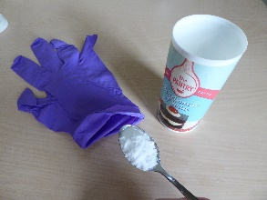
Mae’r arbrawf hwn yn hen dric parti y gallai dysgwyr fod wedi’i weld o’r blaen. Cyn gadael iddynt weld y llaw frawychus, gofynnwch i’r dysgwyr ddarogan beth fydd yn digwydd pan fydd y finegr a’r soda pobi yn cymysgu gyda’i gilydd.
Dechreuwch gydag arddangosiad:
- Rhowch oddeutu 60 ml o finegr (tua ¼ cwpan) yn y jar.
- Rhowch ddwy lwy de orlawn (~15 g) o soda pobi ym mysedd y menig.
- Rhowch waelod y faneg yn ofalus dros y jar. Peidiwch â gollwng unrhyw bowdr i mewn i’r jar a gwnewch yn siŵr bod y faneg yn ffitio’n dynn dros y jar.
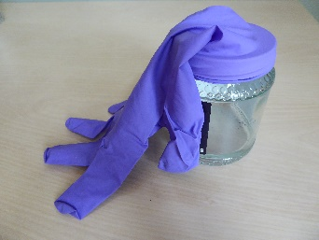
- Arllwyswch y powdwr o’r faneg i mewn i’r jar. Efallai y bydd angen i chi ysgwyd pob bys i ryddhau'r powdr.
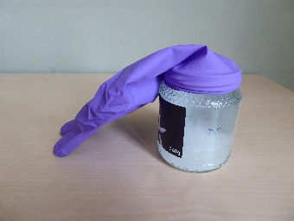
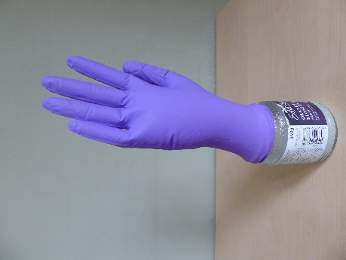
Dylai’r faneg chwyddo’n araf wrth i nwy carbon deuocsid gael ei gynhyrchu o’r adwaith cemegol rhwng y finegr a'r soda pobi.
SYLWER: Yn dibynnu ar faint y jar, efallai y bydd angen i chi arbrofi drwy ychwanegu mwy neu lai o bob sylwedd. Os ydych chi’n ychwanegu gormod o bob sylwedd, gallai’r nwy achosi gymaint o bwysedd y tu mewn i’r faneg nes iddi fyrstio i ffwrdd o’r jar. Os nad oes gennych ddigon o bob sylwedd, efallai na fydd digon o nwy’n cael ei gynhyrchu i chwyddo’r faneg.
Mae carbon deuocsid yn cael ei gynhyrchu mewn nifer o adweithiau cemegol bob dydd. Mae tabledi eferw, fel Alka Seltzer neu dabledi fitamin ffisiog (sydd i fod i hydoddi mewn dŵr) hefyd yn cynhyrchu carbon deuocsid a gellir eu defnyddio i chwyddo maneg yn yr un modd.
Ar ôl gweld yr arddangosiad, gall y dysgwyr drafod a chynllunio eu hymchwiliadau eu hunain.
Trafodwch gyda nhw pa newidynnau y gellid eu newid ac ymchwilio iddynt. Er enghraifft, a allai faint o finegr neu soda pobi a ddefnyddir effeithio ar faint o nwy a gynhyrchir? Byddai hwn yn fan cychwyn da ar gyfer cynllunio prawf teg dan arweiniad y disgyblion. Helpwch y dysgwyr i gynnal eu profion eu hunain ar ‘law frawychus’.

Cwestiynau procio
- Sut ydyn ni’n gwybod bod nwy wedi cael ei greu?
Pan fyddwch yn ychwanegu’r powdwr, mae’n dechrau ewynnu a ffisian. Bydd y llaw yn dechrau chwyddo.
- Allwch chi weld unrhyw newid i’r hylif?
Ar ôl iddo roi’r gorau i ewynnu a ffisian, fe welwch fod y finegr yn edrych fel sudd pefriog. Mae hyn oherwydd bod carbon deuocsid yn yr hylif.
- Sut rydyn ni’n gwybod nad yw’n bosibl dadwneud yr adwaith hwn?
Cynhyrchir deunydd newydd (carbon deuocsid). Ni allwn roi’r carbon deuocsid yn ôl yn y gymysgedd o finegr a soda pobi. Felly, ni allwn ddadwneud yr adwaith.
- Beth ydych chi’n meddwl fyddai’n digwydd pe baech yn gwanio’r finegr neu’n ychwanegu mwy o soda pobi?
Pe baech yn gwanio’r finegr neu’n newid faint a ddefnyddir, byddech yn cynhyrchu symiau gwahanol o garbon deuocsid. Gallwch brofi hyn drwy ail-gynnal yr arbrawf gyda gwahanol grynodiadau o’r finegr neu gyda mwy neu lai o soda pobi.
- Beth ydych chi’n ei ragweld fyddai’n digwydd pe baech chi’n defnyddio maneg fwy trwchus?
Gallwch brofi hyn drwy ddefnyddio menig gwahanol. Mae’n haws chwyddo’r faneg denau.
- Ydych chi’n gallu meddwl am unrhyw adweithiau cemegol eraill sy'n cynhyrchu carbon deuocsid? Mae adweithiau eraill asidau ac alcalïau yn rhyddhau carbon deuocsid, er enghraifft asid sitrig a soda pobi mewn sierbet. Mae carbon deuocsid hefyd yn cael ei ryddhau wrth losgi tanwyddau ffosil.

Cwestiynau Cyffredin
- A fydd yr adwaith hwn yn gwneud i wrthrychau eraill chwyddo?
Bydd, gallwch ddefnyddio’r un adwaith cemegol i lenwi balŵn sy’n gorchuddio ceg potel, neu fag plastig wedi’i glymu dros geg jar gyda band elastig. Mae hwn yn gyfle gwych i ddysgwyr ddylunio eu harbrofion eu hunain a phrofi eu sgiliau rhagfynegi ar sail eu gwybodaeth flaenorol.
- Faint o soda pobi a finegr fyddai ei angen i wneud i’r faneg fyrstio oddi ar y jar?
Mae hwn yn gwestiwn gwych arall i ddechrau dylunio ymchwiliad pellach gan ddefnyddio profion teg. Bydd angen i ddysgwyr ddefnyddio llawer iawn o adweithyddion i greu digon o bwysedd i’r faneg fyrstio oddi ar y jar. Fodd bynnag, gallai arwain at ystafell ddosbarth ddrewllyd iawn. Yn bendant, dyma ymchwiliad y dylech ystyried ei gynnal yn yr awyr agored!
- A fydd y faneg yn aros i fyny?
Ymhen amser bydd y faneg yn mynd i lawr oherwydd nad ydy deunydd y faneg yn gwbl aerglos. Bydd moleciwlau nwy yn dianc a bydd y pwysedd y tu mewn i’r faneg yn lleihau. Mae’r un peth yn digwydd pan fyddwch yn chwythu balŵns parti i fyny – ar ôl ychydig ddyddiau byddant yn mynd i lawr oherwydd bod y moleciwlau nwy wedi dianc drwy bilen y balŵn neu drwy’r pwyntiau clymu/selio. Gallech brofi hyn drwy adael y jar a’r faneg ar yr ochr yn yr ystafell ddosbarth a chadw llygad ar faint o amser y bydd yn ei gymryd i fynd i lawr.

Pob llun © Y Gymdeithas Gemeg Frenhinol.

